**轉知~台灣恩智浦半導體供應鏈部門學期實習計畫**

台灣恩智浦半導體股份有限公司，2021實習生計畫即將開始，現正積極招募中！

[荷蘭商恩智浦半導體](https://www.nxp.com/company/about-nxp:ABOUT-NXP)(NXP Semiconductors)有60+年的歷史，排名全球前10大半導體廠，在全球逾30個國家有據點，超過29000名員工。

在台灣，我們供應鏈部門職位功能完整，除了有從工廠端做規畫的planner、IE，更多的是以企業(commercial)角度綜觀，在多個國家及客戶間從產品面、物料面、工廠生產面，滿足我們的客戶需求。我們的輪調機制完善，有機會在不同職位及工作內容歷練，因此對於供應鏈有興趣的同學，NXP會是最好的選擇之一！

另外，將於本周五11/27 12:00-12:30舉行線上說明會，邀請到供應鏈部門主管親自為同學們進行職務內容解說，還請您幫忙提供資訊予同學參考，讓學生們更認識所學在職場上的運用喔！

報名連結如下: [https://attendee.gotowebinar.com/rt/4675356948956406544](https://attendee.gotowebinar.com/rt/4675356948956406544?fbclid=IwAR3IXDhWQZz1-B92nAA6F_rW3fkIaomWzEUWmF_Mv3nXjMQlFYuH5XiA5zM)

(使用Webinar平台，請報名參加者事先下載登入)

若有任何問題，歡迎聯繫我們  [Annie.Chen@nxp.com](mailto:Annie.Chen@nxp.com); [Leslie.Chen@nxp.com](mailto:Leslie.Chen@nxp.com)

歡迎學生加入恩智浦半導體，跟著我們一起學習成長！實習職缺連結：<https://reurl.cc/n0R4l1>

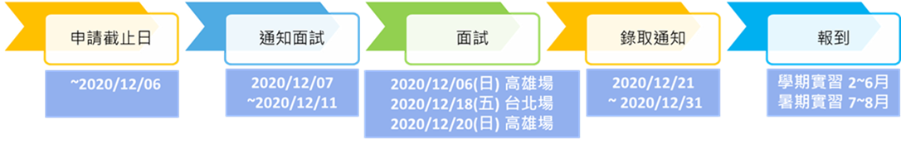

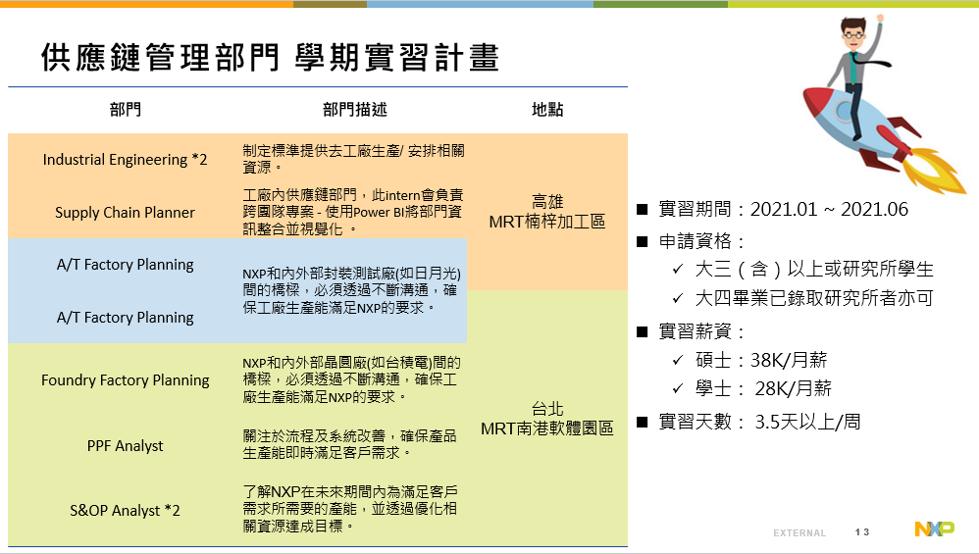

**關注/追蹤我們：**

